***НЕДЕЛЬНАЯ СВОДКА ГИБДД***

С 16 по 22 ноября 2019 года на территории района выявлено 223 административных правонарушения в области дорожного движения, 3 водителя управляли транспортными средствами в состоянии опьянения, 26 водителей нарушили правила перевозки детей.

Госавтоинспекция призывает участников дорожного движения соблюдать ПДД РФ.

**Госавтоинспекция информирует:**



По итогам десяти месяцев 2019 года на территории Новосибирской области зарегистрировано 109 ДТП (-37.7%) по вине водителей грузового транспорта, в которых 11 человек погибло (-65.6%) и 152 получили травмы различной степени тяжести (-30.9%).

В связи с чем, в целях усиления охраны общественного порядка,  
стабилизации обстановки с аварийностью, недопущения ДТП с участием грузового транспорта и снижения тяжести их последствий, пресечения нарушений ПДД, являющихся основными причинами совершения ДТП, на территории Новосибирской области пройдет специальное профилактическое мероприятие под условным названием "Грузовой транспорт" (в период с 25 ноября по 06 декабря 2019 года).

Госавтоинспекция призывает участников дорожного движения соблюдать ПДД РФ, не допускать нарушения выезда на полосу встречного движения, соблюдать скоростной режим, не нарушать расположение транспортных средств на проезжей части и не садиться за руль транспортного средства в нетрезвом состоянии.

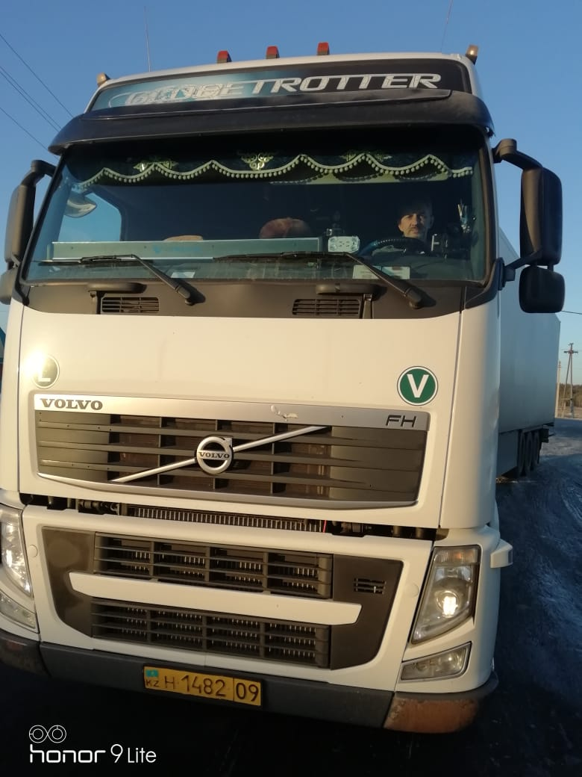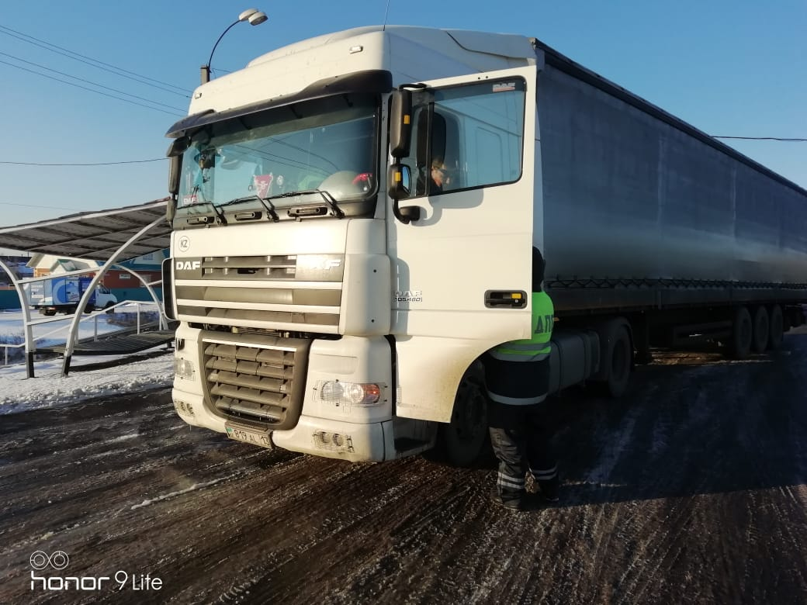

Сотрудники Госавтоинспекции Новосибирской области на постоянной основе уделяют значительное внимание безопасности школьников на дорогах Ордынского района.

Так, в рамках оперативно-профилактического мероприятия «Внимание дети», а также в преддверии предстоящего праздника «Международный день матери», 22 ноября сотрудники ГИБДД совместно с педагогами МКОУ ДО «Дом детского творчества», педагогами и юидовцами Чернаковской НОШ, представителями родительского комитета Ордынского района провели профилактическую акцию «Дети - цветы жизни», направленную на предупреждение и профилактику детского дорожно-транспортного травматизма.

В ходе данного мероприятия юидовцы обратились к водителям и рассказали о том, что на дорогах страны под колесами автомобилей каждый день гибнут дети, напомнив об аккуратном передвижении по дорогам, соблюдении скоростного режима, особенно вблизи образовательных учреждений. Кроме этого ребята рассказали водителям о своих мечтах и кем бы они хотели стать, когда вырастут, и как они видят свое беззаботное и счастливое детство, а также светлое будущее.

Начальник ОГИБДД Роман Мельников и юидовцы поздравили автоледи и женщин-пассажиров с приближающимся праздником, а также призвали не забывать о соблюдении Правил дорожного движения, быть положительным примером не только в жизни, но и на дороге.

«Соблюдай ПДД РФ! Твоя жизнь бесценна!»

